**Software Update V4620698 für 462-011 Lohnfertigungsmaschine (19.05.2025)**

Dieses Software Update wurde für La-Pierrette Wstk erstellt und beinhaltet folgendes:

1. Für die Zentrierung soll es die Möglichkeit geben die EndPosition der Zentrierung zu inkrementieren (analog wie man es bei der Bearbeitung gemacht hat)
   1. Neue Profilparameter erstellen
      1. Parameter für EIN/AUS der Inkrementierung bei der Zentrierung
      2. Z Zentrier EndPos berechnet
      3. Z Zentrieren Inkrementgrösse
   2. Die Inkrementierung bezieht sich auf die «Z ZentrierPos» und wird auf diese Inkrementiert und ergibt dann die Position «Z Zentrier EndPos berechnet»
   3. Die bestehende Position «Z Bearb EndPos Max» wird als Abbruchkriterium verwendet und führt zu einem Fehler wenn diese erreicht wird
   4. Zuordnung zu jedem Profil der berechneten EndPos so wie bei der Bearbeitung
   5. Übersicht erstellen wo man dann die Parameter auf einer Seite sieht (wie bei der Inkrementierung der Bearbeitung)
   6. Integrieren in die Parameterliste 8 «EndPos Ink»
2. Regler für Spindel S und Schnellhub O für die Bearbeitung
   1. Für beide Regler gilt dass der Regler Aktiv ist während der Bearbeitung und auch wenn nach einem HC ein Rückhub ausgeführt wird
      1. Aktiviert wird es sobald auch der Drehmomentregler aktiviert wird
   2. Drehzahlregler für die Spindel S
      1. Lineares Verhalten gleich wie beim konventionellem Regler
      2. Einen neuen zusätzlichen Profilparameter für das bestimmen der Enddrehzahl S beim Erreichen des Max Drehmomentes
         1. Wenn dieser Parameter gleichgesetzt ist wie der Parameter «S Bearb n», dann ist der Regler ausgeschaltet
         2. Wenn der Wert grösser ist als «S Bearb n», dann wird die Drehzahl höher je höher das Drehmoment ist
         3. Wenn der Wert kleiner ist als «S Bearb n», dann wird die Drehzahl kleiner je höher das Drehmoment ist
   3. Zweipunkteregler für den Schnellhub O
      1. Neuen Profilparameter für das definieren des Drehmomentschwellwertes in Prozent. Wenn dieser Erreicht wird dann stellt der Schnellhub ab.
      2. Für das wiedereinschalten soll man eine Hysterese definieren. Dazu wird es einen neuen Profilparameter geben welcher als Offset in Prozent bestimmt werden kann
         1. Wert des Offset gleich Null, dann ist der Regler deaktiviert
         2. Wert Positiv, dann muss das Drehmoment ansteigen damit es wieder aktiviert wird
         3. Wert Negativ, dann muss das Drehmoment abfallen damit es wieder aktiviert wird
3. Neues Abbruchkriterium für den Zylindrischen Bereich für die Bearbeitung
   1. Neuer Profilparameter für das bestimmen wo der zylindrische Teil anfängt (absolute Position)
      1. Wenn Wert Null eingetragen wird, dann gilt der konventionelle Prozess
      2. Auch hier soll die Inkrementierung dieser Position stattfinden können. Dazu missbraucht man aber die bestehenden Parameter wo dann für diesen Prozess gelten soll.  Den bestehenden Parameter «Z Bearb EndPos Berechnet» wird dann auf diesen neuen Parameter bezogen sein. Es ist dann Möglich ein Profil für den konventionellen Ablauf vorzusehen und ein anderes Profil für den neuen Ablauf
   2. Einen neuen Profilparameter als Schwellwert des Drehmomentes in Prozent. Wenn der neue Ablauf aktiviert ist und man ist im zylindrischen Bereich und das Drehmoment kleiner wird als bei diesem neuen Parameter definiert ist, dann gilt dies als Prozessende.
      1. Die Position Z Bearb EndPos hat im neuen Ablauf keine Auswirkung
      2. Die Position Z Bearb EndPos Max gilt im neuen Ablauf weiterhin als Abbruchkriterium
   3. Beachte dass wenn beim neuen Ablauf das Abbruchkriterium erreicht wird und das Ausfunken aktiv ist, dann soll es noch Ausfunken

Zum Punkt für das Inkrementieren der Zentrierposition, hat man folgendes vorgenommen:

Im Einrichtbetrieb A gibt es bei der bestehenden Parameterliste 8 «EndPos Ink» drei neue Parameter und sieht folgendermassen aus:

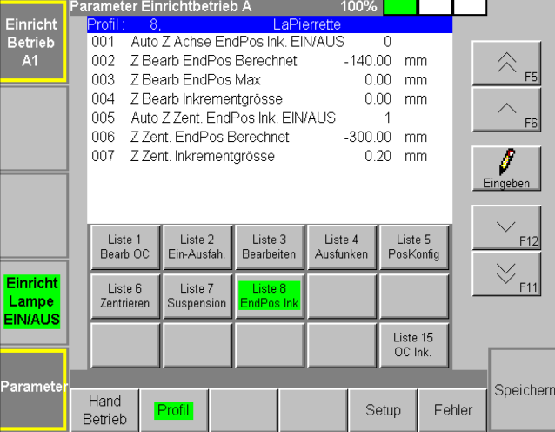

Es gibt folgende neue Parameter:

* «Auto Z Zent. EndPos Ink. EIN/AUS»
  + Wert 0 🡪 das Inkrementieren der EndPosition der Zentrierung ist deaktiviert und es gilt als EndPos der Parameter «Z Achse ZentrierPosition»
    - Hier hat der Parameter «Z Bearb EndPos Max» keine Auswirkung»
    - Der Parameter «Z Zent. EndPos Berechnet» wird automatisch auf den Wert des «Z Achse ZentrierPosition» gesetzt
  + Wert 1 🡪 das Inkrementieren der EndPosition bei der Zentrierung ist aktiviert und es gilt als EndPos der Parameter «Z Zent. EndPos Berechnet». Nach jeder Zentrierung ob im Automat oder im Handmode wird es um die Schrittgrösse «Z Zent. Inkrementgrösse» addiert!
  + Beachte dies ist ein Profilparameter
* «Z Zent. EndPos Berechnet»
  + Wenn die EndPos Inkrementierung der Zentrierung aktiviert ist, dann fährt die Zentrierungsfunktion bis zu dieser Position. Dies ist eine Absolute Position und kann hier manuell ediert werden.
  + Beachte dies ist kein Profilparameter, aber jedes Profil hat seinen eigenen Wert und ist nicht in der Profildatei hinterlegt, sondern im NovRam Speicher, d.h. beim ausschalten der Maschine geht dieser Wert nicht verloren. Somit hat man die Möglichkeit wenn man mal ein Wz auswechselt und ein anderes Profil ladet und später wieder das benützte Wz einsetzt und sein Profil ladet, dass der EndPos Wert erhalten bleibt.
  + Beachte dass hier kein Wert kleiner als der Parameter «Z Achse ZentrierPosition» eingegeben werden kann. Falls man dies trotzdem macht und man speichert es, dann wird es überschrieben mit dem Wert wo unter dem Parameter «Z Achse ZentrierPosition» ist.
* «Z Bearb EndPos Max» 🡪 Dies ist kein neuer Parameter, aber hat beim Zentrieren auch die entsprechende Auswirkung!
  + Hier definiert man bis wie weit die «Z Zent. EndPos Berechnet» inkrementiert werden darf. Wenn es den Max Wert übersteigt, dann führt es zu einem entsprechenden Fehler!  
    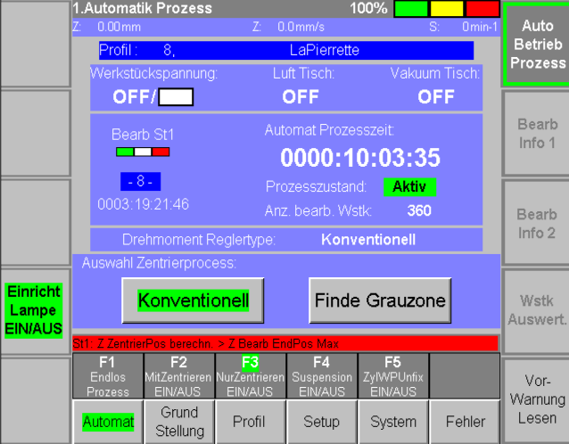
  + Dieser Parameter gilt nur falls die Inkrementierung der EndPos aktiviert ist.
  + Beachte dies ist ein Profilparameter
* «Z Zent. Inkrementgrösse»
  + Hier definiert man die Schrittgrösse um wie viel die «Z Zent. EndPos Berechnet» nach jeder Zentrierung addiert werden soll. Dies aber nur falls die Inkrementierung der EndPos aktiviert ist!
  + Beachte dies ist ein Profilparameter

Im Automat unter dem Task Setup und der ersten Seite können die entsprechenden Informationen für das Inkrementieren bei der Zentrierung entnommen werden. Auf dieser Seite konnte man ja schon für die Bearbeitung die Infos auslesen. Da der Platz nicht ausreicht, gibt es eine Umschaltung zwischen der Bearbeitung und der Zentrierung. Die Umschaltung erfolgt mittels der Funktionstaste F4 für die Bearbeitung und F5 für das Zentrieren. Wenn man die F4 Taste drückt, dann sieht es folgendermassen aus:

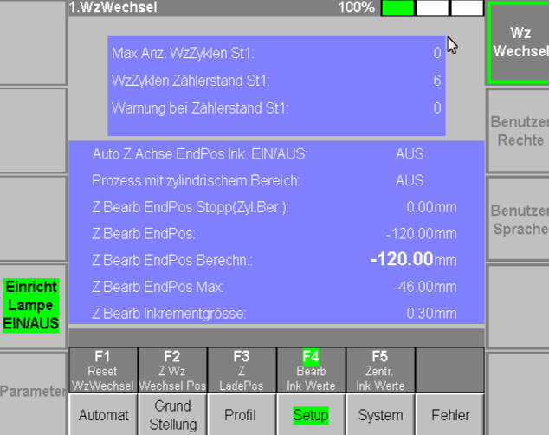

Wenn man die F5 Taste für das Zentrieren drückt, dann sieht es so aus:

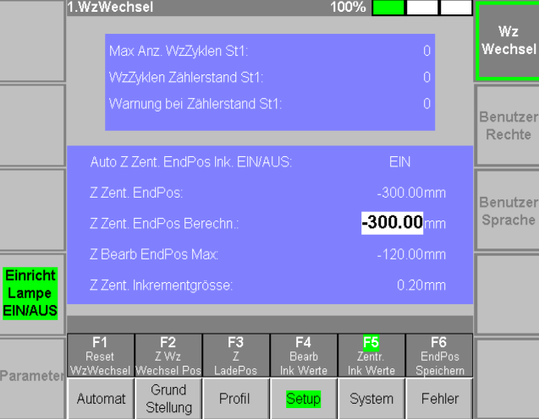

Bei der Funktionstastenleiste sieht man was ausgewählt ist:



Wenn F4 grün aufleuchtet, dann ist die Bearbeitungsinfo ausgewählt und wenn F5 so wie oben dargestellt, dann ist die Zentrierinfo ausgewählt.

Hier sieht man alles was mit dem neuen Ablauf bezüglich dem Inkrementieren der EndPos bei der Zentrierung zu tun hat und zwar folgendes:

* Ob die Inkrementierung der EndPos aktiviert oder deaktiviert ist
* Auf welchen Wert die «Z Zent. EndPos» ist. Mit aktiver Inkrementierung gilt ja diese Position für ein neues Wz und nach jeder Bearbeitung wird es ja inkrementiert und dann gilt die Position «Z Zent. EndPos Berechn.»
* Hier sieht man auf welchen Wert der EndPos fährt. Man kann es auch hier editieren und muss dann mittels der Funktionstaste F6 und der EnterTaste gespeichert werden. Beachte auch hier gilt, wenn der Wert kleiner eingestellt wird als der Parameter «Z Zent. EndPos» und man speichert es, dann wird Automatisch auf diesen Wert gesetzt.
  + Beachte dass wenn die Inkrementierung der EndPos der Zentrierung deaktiviert ist, dann sieht es folgendermassen aus:  
    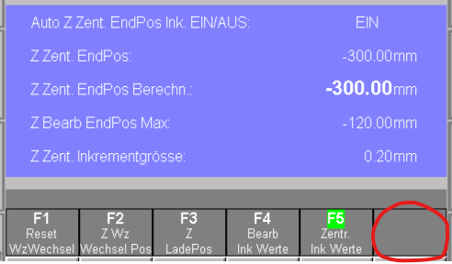  
    Die berechnete EndPos kann nicht mehr editiert werden und es wird automatisch auf den Wert des Parameter «Z Achse ZentrierPosition» gesetzt. Die Funktionstaste F6 für das Speichern der berechneten EndPos steht auch nicht zur Verfügung!
* Bis wie weit die Inkrementierung stattfinden darf mittels dem Parameter «Z Bearb EndPos Max», wo dann zu einem Fehler führt.
* Man sieht auch mittels dem Parameter «Z Zent. Inkrementgrösse» auf welche Schrittgrösse es eingestellt ist.

Beachte noch folgendes zum Parameter «Z Zent. EndPos Berechnet»:

* Wird nie kleiner sein als der Parameter «Z Achse ZentrierPosition»
* Ist kein Profilparameter, aber jedes Profil hat einen solchen Wert der zu jedem Profil zugeordnet ist und ist im NovRam Speicher gespeichert. D.h. beim ausschalten der Maschine geht der Wert nicht verloren.
* Der Vorteil dieser Handhabung ist, dass man wieder ein benütztes Wz einsetzen kann und wenn das entsprechende Profil geladen wird, dann hat man noch den alten EndPos Wert dieses Wz
* Wenn man auf der oben gezeigten Seite die Funktionstaste F1 drückt «Reset WzWechsel und die EnterTaste, dann wird dieser Parameter «Z Zent. EndPos Berechnet» auf die Position «Z Achse ZentrierPosition» gesetzt. Dies ist dann der Fall wenn man z.B. ein neues Wz einspannt.
* Man kann aber auch ein Wz einsetzen wo benützt ist aber noch nie auf dieser Maschine bearbeitet wurde und wenn man es ausmisst, sprich wenn man weiss bis weit es fahren darf, dann kann man es manuell eingeben.

Im TeachIn gibt es die neuen Positionen auch und neu unabhängig ob die Inkrementierung der Bearbeitung oder der Zentrierung aktiviert ist oder nicht (da es nun zu viele Kombinationen gibt, wurde dies einfachershalber so umgesetzt!)

Dies sieht folgendermassen aus:

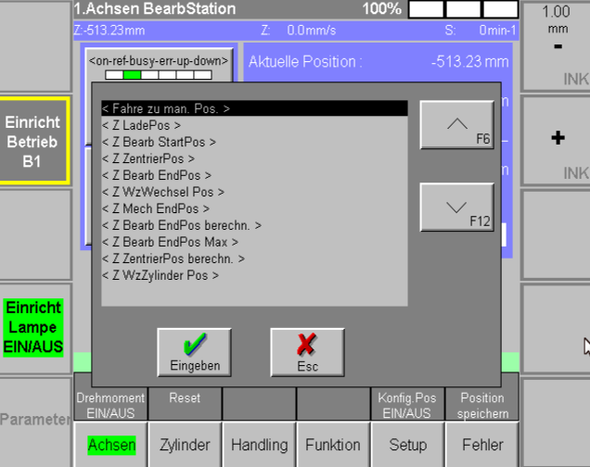

Man kann also für die neue Position « < Z ZentrierPos berechn. >» die Position anfahren oder die Achse entsprechend ansetzen und diese Teachen. Die Handhabung der Position «Z ZentrierPos berechn.» ist die gleiche wie schon beschrieben wurde. Sollte hier die Z Achse auf die Position gesetzt werden die kleiner ist als die Position «Z ZentrierPos» und man teacht die Position «Z Zent. EndPos berechn.» dann wird diese auf die Position «Z ZentrierPos» gespeichert.

Zum Punkt Regler für Spindel S und Schnellhub O während der Bearbeitung, hat man folgendes vorgenommen:

Dazu gibt es drei neue Profilparameter und sind im EinrichtBetrieb A unter der Parameterliste 3 (Bearbeiten) zu finden:

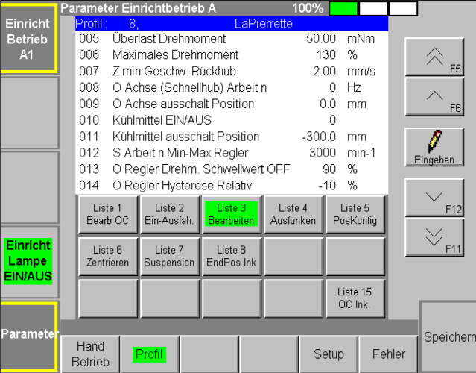

Das sind die folgenden Parameter:

* S Arbeit n Min-Max Regler
  + Grundsätzlich definiert man hier auf welche minimale oder maximale Drehzahl der Spindel bei Drehmoment HC anstehen soll. Über die Kennlinie des Drehmomentes wird dann die entsprechende Drehzahl gesetzt (lineares Verhalten)
  + Hier definiert man auf welche Drehzahl der Spindel während der Bearbeitung in Abhängigkeit des anstehenden Drehmomentes die Drehzahl geregelt werden soll
    - Ist der Wert Null, dann ist der Drehzahlregler der Spindel deaktiviert
    - Ist der Wert grösser als der Parameter «S Arbeit n», dann wird bei ansteigendem Drehmoment die Drehzahl höher
    - Ist der Wert kleiner als der Parameter «S Arbeit n», dann wird bei ansteigendem Drehmoment die Drehzahl tiefer
* O Regler Drehm. Schwellwert OFF
  + Grundsätzlich gilt der Regler für den Schnellhub als Zweipunkteregler.
  + Hier definiert man den Schwellwertes des Drehmomentes, ab welchen anstehenden Drehmomentes der Schnellhub gestoppt werden soll
  + Mittels dem Parameter «O Regler Hysterese Relativ» kann definiert werden, wann dann der Schnellhub wieder aktiviert werden kann
* O Regler Hysterese Relativ
  + Dieser Parameter ist ein Offset wo am Parameter «O Regler Drehm. Schwellwert OFF» angesetzt wird
  + Ist dieser Wert Null, dann ist der Regler deaktiviert
  + Ist der Wert Negativ, wenn dann der Schwellwert überschritten wird wo der Schnellhub ausgeschaltet wird, muss es dann um diesen Offset vom Schwellwert abklingen damit dann der Schnellhub wieder eingeschaltet wird
  + Ist dieser Wert Positiv, wenn dann der Schwellwert überschritten wird wo der Schnellhub ausgeschaltet wird, muss dann um diesen Offset vom Schwellwert ansteigen damit dann der Schnellhub wieder eingeschaltet wird.
    - Beachte hier damit es dann wieder deaktiviert werden kann muss es zuerst den eingestellten Schwellwert unterschreiten und erst wenn es jetzt wieder überschreitet, wird dann der Schnellhub deaktiviert. Würde man dies nicht so definieren, dann könnte man ja den Schnellhub nicht wieder aktivieren, da die Hysterese Positiv ist und wir uns dann über den Schwellwert befinden, könnte man ja den Schnellhub gar nicht mehr aktivieren in diesem Bereich!

Beachte aber folgendes:

* Auf der ersten Seite des Task Automat sieht man ob der Spindel und Schnellhub Regler Aktiv ist oder nicht  
  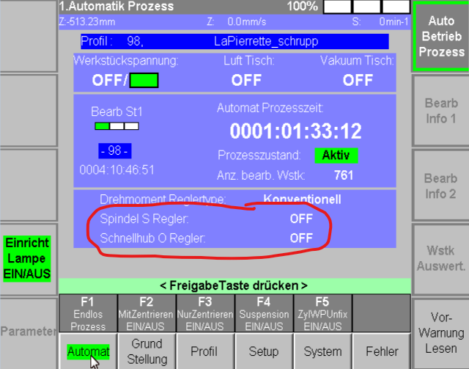

Beachte aber wenn die Zentrierung aktiviert ist dann sieht man diese beiden Parameter nicht, da es für die Auswahl der Zentrierung überdeckt wird:  
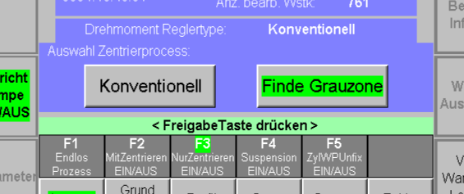

Zum Punkt neues Abbruchkriterium für den Zylindrischen Bereich für die Bearbeitung, hat man folgendes vorgenommen:

Man hat zwei neue Parameter definiert welche im EinrichtBetrieb A unter der Parameterliste 3 (Bearbeiten) zu finden sind:

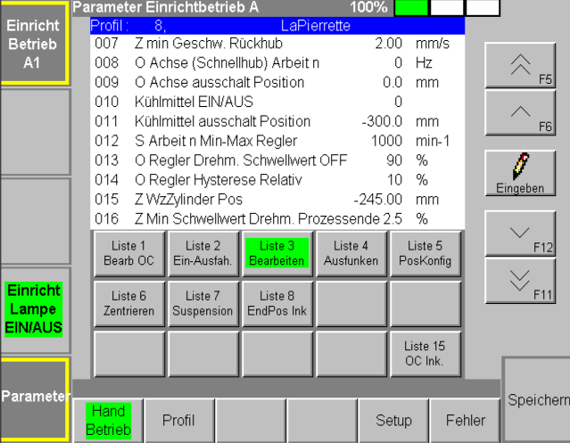

Das sind die folgenden Parameter:

* Z WzZylinder Pos
  + Dies ist eine absolute Position der Z Achse wo man definiert ab welcher Stelle des Werkzeuges der zylindrische Bereich anfängt
    - Wenn hier der Wert Null eingetragen wird, dann ist der konventionelle Ablauf Aktiv
    - Wenn hier ein Wert ungleich Null steht, dann gilt der neue Bearbeitungsablauf
      * Wenn während der Bearbeitung diese Position erreicht wird, dann wird das Drehmoment überwacht auf den eingestellten Schwellwert «Z Min Schwellwert Drehm. Prozessende». Wenn dieser unterschritten wird, dann ist die Endposition erreicht und die Bearbeitung wird beendet
        + Beachte auch hier kann die Inkrementierung der Position eingesetzt werden und dann gilt diese Position bei einem neuen Werkzeug. Es werden die gleichen Parameter für das Inkrementieren benützt wie beim konventionellem Ablauf und die Abhandlungen sind auch die gleichen
* Z Min Schwellwert Drehm. Prozessende
  + Hier definiert man für den neuen Ablauf mit dem Zylindrischen Bereich den Schwellwert wo unterschritten werden muss um die Endposition der Bearbeitung zu bestimmen

Beachte dass die neue Position auch im TeachIn zur Verfügung steht:

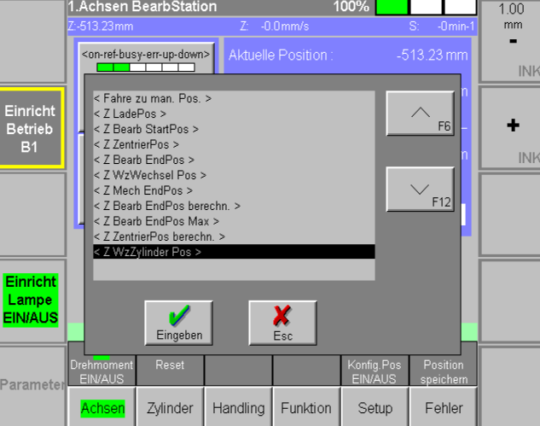

Diese Position kann also auch geteacht werden!

Auf der Infoseite der Inkrementierung…

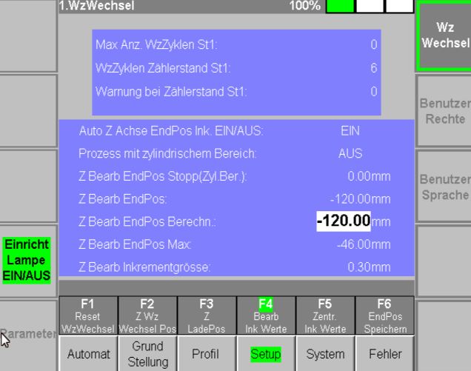

Sieht man unter «Prozess mit zylindrischem Bereich» folgendes:

* Falls «Aus» steht
  + Der konventionelle Prozess ist aktiviert und es gibt wie gehabt eine feste Endposition. Die Anzeigewerte entsprechen so wie sie schon mal in der Vorgängerversion beschrieben wurden
* Falls «Ein» steht
  + Der neue Ablauf ist aktiviert und es gibt keine feste Endposition, da dies vom Schwellwert abhängig ist, ab dem Bereich des zylindrischen Bereiches wann dieser unterschritten wird. Die folgenden Anzeigeparameter haben dann auch eine andere Bedeutung
    - Z Bearb EndPos
      * Hier ist dann die Position «Z WzZylinder Pos» ersichtlich
      * Dies könnte dann ja theoretisch auch die Endposition sein, wenn hier das Drehmoment schon unterhalb des Schwellwertes gilt
    - Z Bearb EndPos Berechn.
      * Hier ist der berechnete Wert mit der Inkrementierung der Position bezogen auf die Position «Z WzZylinder Pos». Wenn die Inkrementierung aktiv ist, dann gilt ja diese Position als zylindrischer Bereich wo dann ab hier die Überwachung des Drehmomentes erfolgt um dann das Prozessende zu bestimmen
    - Z Bearb EndPos Stopp(Zyl.Ber.):
      * Hier wird die Position der Z Achse aufgezeichnet wo das letzte mal das Prozessende erreicht wurde. Dieser wird dann immer wieder bei jeder Bearbeitung wieder mit dem aktuellen Wert überschrieben. Falls der zylindrische Bereich deaktiviert ist, dann steht hier eine «0.0»

Beachte dass beim neuen Prozess besteht die gleiche Handhabung mit dem hinterlegen der berechneten Endposition (was beim neuen Ablauf ja der Anfang des zylindrischen Bereiches ist) auf das Profil bezogen. Sprich wenn man mal das Profil wechselt und dann wieder das vorgängige Profil ladet, dann bleibt ja die Berechnung auch hier erhalten, da es der gleiche Mechanismus ist!

Beachte dass der Parameter «Z Bearb Inkrementgrösse» und «Z Bearb EndPos Max» die gleichen Parameter für beide unterschiedliche Abläufe sind.

Beachte auch noch für den neuen Prozess könnte es Möglich sein, dass wenn der zylindrische Bereich überschritten wird und das Drehmoment nicht unter dem eingestellten Schwellwert geht und man die Position «Z Bearb EndPos Max» erreicht, dann erscheint folgender Fehler:

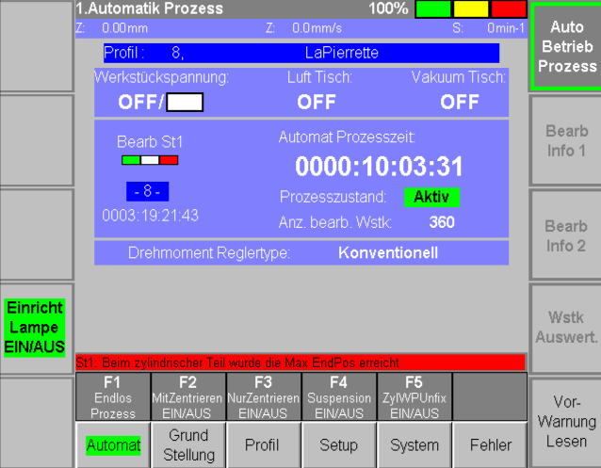

Beachte auch noch dass die Position «Z Bearb EndPos» beim neuen Ablauf keine Bedeutung hat! Wie schon erwähnt wurde gilt beim neuen Ablauf die Position «Z Bearb EndPos berechn.» als Effektive Position des Zylindrischen Bereiches wo falls die Inkrementierung aktiviert ist, diese Position inkrementiert wird. Im TeachIn wenn man z.B. diese Position «Z Bearb EndPos berechn.» teacht und diese kleiner sein sollte als die Position «Z WzZylinder Pos», dann wird sie auf diese Position «Z WzZylinder Pos» gesetzt. Wie schon erwähnt wurde, ist die Handhabung die gleiche!

Für die Version V4620698 müssen die Profile folgendermassen angepasst werden:

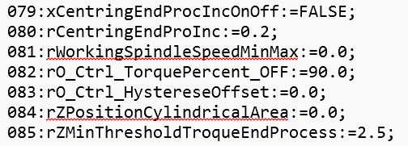

Alle bestehenden Profile müssen mit diesen oberen Werte ergänzt werden.

Beachte es ist wichtig dass die bestehenden Profile nicht mit Werten hinterlegt werden wo eine neue Funktion aktiviert wird. Deshalb ist die Inkrementierung für die Zentrierung deaktiviert und der Regler für den Schnellhub auch.

Unabhängig welches Profil man dann ladet, sind die neuen Funktionen deaktiviert und müssen vom Bediener entsprechend aktiviert werden!